Цель социальной политики в Тюменской области-сохранение семьи.

Очередной урок права состоялся 27 ноября 2019 года в Уватском районе. Более ста школьников из поселений района собралось в актовом зале Центра физкультурно-оздоровительной работы.
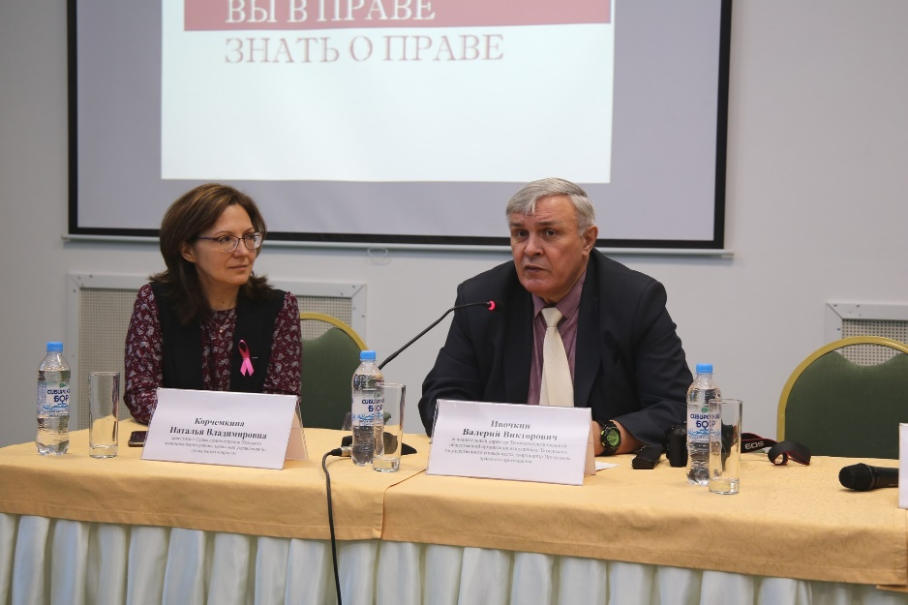
С приветственным словом к собравшимся обратилась заместитель главы администрации Н.В. Корчёмкина. Наталья Владимировна отметила, что предстоящий урок права проходит не в классическом понимании привычного школьного урока, а в несколько иной форме: собравшимся предстоит узнать об основных правах несовершеннолетних, видах и сроках наступления ответственности, пожелала ученикам продуктивной работы и поблагодарила организаторов за сотрудничество.
От имени организаторов выступил исполнительный директор Тюменской региональной общественной организации выпускников ТюмГУ В.В. Ивочкин. Валерий Викторович назвал партнёров программы, раскрыл цели и задачи проводимого мероприятия; рассказал о реализации Тюменским государственным университетом программы 5-100.
О качестве преподавания в ведущем ВУЗе региона говорит тот факт, что многие выпускники, после получения диплома, сделали успешную карьеру: В.В. Якушев, Министр строительства и ЖКХ Российской Федерации; А.В. Моор, Губернатор Тюменской области; А.Ю. Некрасов, начальник Главка Генеральной прокуратуры России; А.А. Кликушин, председатель Судебного состава Судебной коллегии по гражданским делам Верховного Суда Российской Федерации; В.Н. Фальков, ректор ТюмГУ; Н.М. Добрынин, Заслуженный юрист Российской Федерации, доктор юридических наук, профессор, президент ТРООВ ТюмГУ.
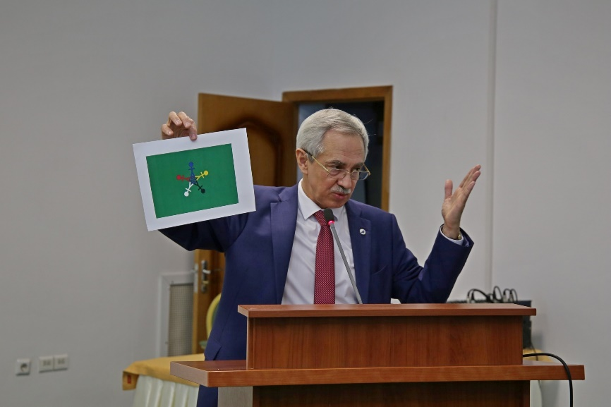
Выступающий проинформировал школьников, что с 1 декабря объявлен очередной конкурс «Как нам обустроить Россию? (посильные соображения) и предложил ребятам принять в нём участие, вручил школьникам брошюру «Дети вправе….», информационную листовку о специальностях и направлениях, которые ребята могут получить в ТюмГУ, рассказал о бонусной программе для будущих абитуриентов.
Своё выступление Уполномоченный по правам ребёнка в Тюменской области А.Э. Степанов начал с того, что 20 ноября в области прошёл Единый день ребёнка. Андрей Эдуардович отметил, что в этом году исполнилось 60 лет с момента принятия Генеральной Ассамблеей ООН Декларации прав ребенка и 30 лет - принятия Конвенции о правах ребенка, отметив, что Советский Союз ратифицировал Конвенцию, а Россия, став правопреемником Союза, приняла все обязательства на себя. В 2009 году была учреждена должность Уполномоченного по правам ребёнка при Президенте России и аналогичные должности появились в субъектах федерации. В этом году у Дня ребёнка появился флаг.
В ходе выступления Андрей Эдуардович привёл множественные примеры из практики работы детского омбудсмена. Рассказывая о правах и обязанностях несовершеннолетних, докладчик обратил внимание, что возраст их наступления различный: начиная от права на жизнь, наступающее при рождении и заканчивая различными специальными правами.
В российском законодательстве нет единого кодифицированного правового акта о детях. Сохранением прав и свобод несовершеннолетних занимаются более 20 государственных структур: право на образование реализует Министерство просвещения, право на здравоохранение – Министерство здравоохранения, права на жильё закреплены в Семейном и Жилищном кодексах, вопросы гражданских прав нашли своё закрепление в Гражданском кодексе.
Не остались в стороне вопросы наступления имущественных и неимущественных прав; докладчик озвучил различия в понятиях декларация и конвенция; отдельно рассмотрены права на защиту, право жить в семье, право на имя.
В Тюменской области органы государственной власти уделяют большое внимание защите прав несовершеннолетних, а их главной целью является сохранение семьи.
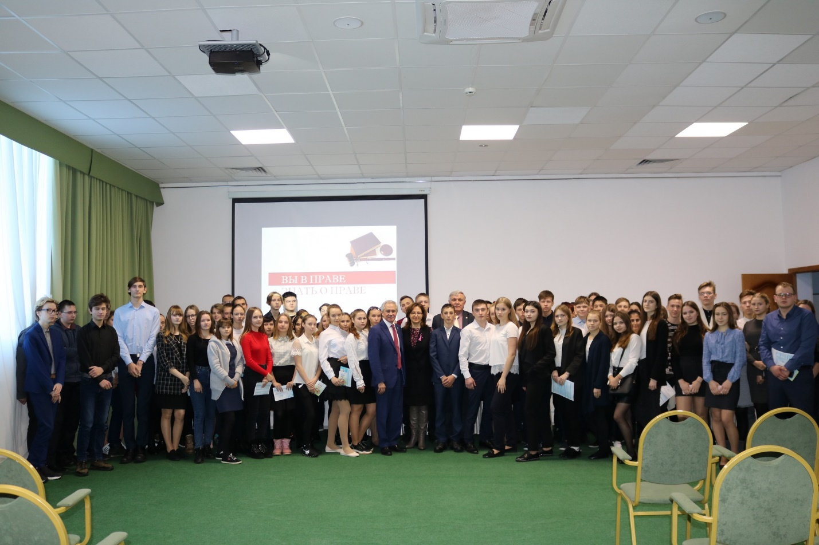
Рассказывая о работе детского омбудсмена, докладчик вёл диалог с собравшимися, задавая, казалось бы, простые вопросы, на которые получал правильные ответы.
После окончания урока права школьники продолжили задавать вопросы Андрею Эдуардовичу уже в неформальной обстановке, получив на них квалифицированные ответы.

